中国城市政策与管理暨京津冀协同发展新年论坛（2017）
会议通知（第二轮）

尊敬的先生/女士：
您好！
京津冀协同发展联合创新中心（以下简称“中心”）是在习近平总书记视察北京，京津冀协同发展上升为国家战略的基础上，于2015年9月16日由北京大学牵头，联合清华大学、南开大学、首都经济贸易大学、河北经贸大学等共同成立的一个跨学校、跨区域的研究型智库。成立以来，中心围绕京津冀协同发展开展了一系列的课题研究、政策咨询和学术研讨与交流活动。
2016年是“十三五”的开局之年。回顾往昔，展望未来，即将过去的2016年中国城市发展呈现了怎样的态势，特点与问题？在越来越严重的城市环境问题面前，如何建设资源环境友好型城市？中国城镇化道路怎么走？未来城市发展将是怎样的趋势，需要怎样的思路来应对日益变化的城市发展万象，提升城市管理品质，这些都需要城市的管理者和学者们去思考。
京津冀区域协同发展战略是我国新时期、新阶段的重大国家战略，京津冀地区正致力于打造以首都为核心的世界级城市群。目前京津冀协同发展已经从产业、交通、生态等领域的协同深入到全方位的协同，如何更好地实现三地的无缝对接和优势互补、如何应对错综复杂的特大城市、城市群等城市治理中的问题成为今后城市管理者和学者们思考和研究的首要议题。
为了搭建中国城市政策与管理的官产学研究与交流平台，把脉中国城市发展大势，为京津冀区域协同发展提供智力支持，京津冀协同发展联合创新中心与北京大学政府管理学院联合创办了“中国城市政策与管理暨京津冀协同发展新年论坛”。“中国城市政策与管理暨京津冀协同发展新年论坛（2017）”将于2016年12月24日在北京大学廖凯原楼邱德拔会议厅（437室）举行。在此，我们特邀请贵司派员拨冗参加此次会议，会议联系方式、议程安排通知及参会回执如下：
会议组委会联系方式:
程宏 Email: bjdi@pku.edu.cn 电话: 010-82529539 传真: 010-82529539

京津冀协同发展联合创新中心
北京大学首都发展研究院（代章）
2016年12月20日

中国城市政策与管理暨京津冀协同发展新年论坛（2017）
议程

12月24日（星期六），9:30-17:00，北京大学廖凯原楼邱德拔会议厅（437室）
开幕式（9:30-9:45）
主持人 | 李国平，北京大学首都发展研究院院长、京津冀协同发展联合创新中心副主任、教授
9:30-9:35 | 介绍嘉宾
9:35-9:45 | 致辞：杨开忠，北京大学秘书长，京津冀协同发展联合创新中心主任、教授  燕继荣，北京大学政府管理学院常务副院长、教授
9:45-10:00 | 集体合影
主旨报告（10:00-12:00）
主持人 |  | 杨开忠，京津冀协同发展联合创新中心主任、教授
10:00-10:40 |  | 报告主题： 解读中央经济工作会议精神（拟）  主讲嘉宾： 杨伟民（拟），中央财经领导小组办公室副主任
10:40-11:20 |  | 报告主题：全国城镇体系规划的创新思考  主讲嘉宾：杨保军，中国城市规划设计研究院院长
11:20-12:00 |  | 报告主题： 应对全球气候变化与我国中长期低碳转型  主讲嘉宾： 李 高，国家发改委气候司副司长
12:00-13:30 |  | 午 餐
 |  | 高端对话（13:30-17:00）
 |  | 高端对话一：城市发展与展望（13:30-15:00）
13:30-15:00 |  | 主持人 ：杨开忠，京津冀协同发展联合创新中心主任、教授  对话嘉宾：  方创琳 中国科学院地理资源所区域与城市规划研究中心主任、研究员  冯长春 北京大学首都发展研究院副院长、教授  侯永志 国务院发展研究中心发展战略和区域经济研究部部长、研究员  潘家华 中国社科院城市发展与环境研究所所长、研究员  魏后凯 中国社会科学院农村发展研究所所长、研究员
15:00-15:30 |  | 茶 歇
高端对话二：京津冀协同发展（15:30-17:00）
15:30-17:00 |  |  | 主持人 ：李国平，北京大学首都发展研究院院长、教授  对话嘉宾：  安树伟 首都经济贸易大学特大院副院长、教授  孙久文 中国人民大学区域与城市经济研究所所长、教授  吴殿廷 北京师范大学地理学与遥感科学学院教授  田学斌 河北经贸大学京津冀一体化发展协同创新中心副主任、研究员  殷存毅 清华大学公共管理学院教授

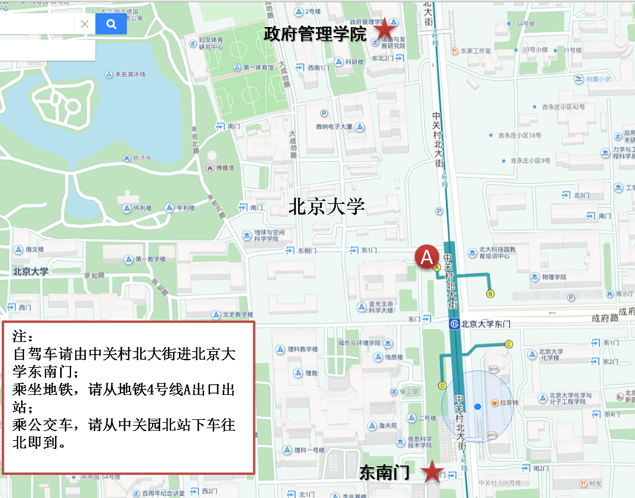

参会人员回执

姓 名 |  |  |  | 性 别 |  | 民 族 |  |  |  |  | 职 称
单位及职务
电话 |  |  |  |  |  | 手机
Email |  |  |  |  |  | 传真
通信地址 |  |  |  |  |  |  |  |  |  | 邮编
是否午餐 | 是 |  |  |  |  |  | 否
备注
请您填写参会回执表，于2016年12月22日前用信件、电子邮件方式发送到会议组委会，谢谢。

